申込期限：２月3日（月）
緑区役所 地域振興課
地域力推進担当 あて

ＦＡＸ番号 ０４５－９３０－２２４２
E-mail md-chiikiryoku@city.yokohama.lg.jp

緑区地域課題チャレンジ提案事業 募集説明会＆交流会
参加申込票

団体名
役職等
氏名（申込者） |  | 参加人数 | 人
連絡先 ※
(TEL・FAX・
Email等）
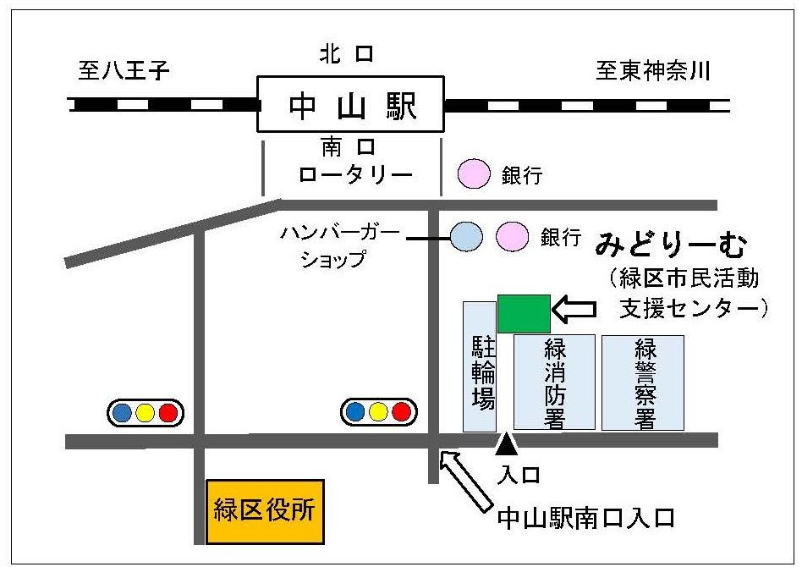
※連絡先は、チャレンジ提案事業の申請時と異なる連絡先である場合（代表者の住所移転・代表者以外の参加など）のみ御記入ください。

【緑区市民活動支援センター「みどりーむ」】案内図
所在地：〒226－001９ 横浜市緑区中山４－３６－２０ （中山駅から徒歩7分）
* 駐車場はありません。公共交通機関でご来場ください。

